ATIVIDADES DOMICILIARES - DISTANCIAMENTO SOCIAL COVID – 19
ATIVIDADES DE MATEMÁTICA – 8º ANOS
ATIVIDADES REFERENTES AO PERÍODO: do dia 27 a 31 de abril
PROFª. Gabriela Pimenta Barbosa Mendes - manhã
PROFº. Henrique Alves Bueno - tarde
E.M.E.B Jornalista Granduque José

Orientações:

*Todas as atividades devem ser copiadas no caderno de Matemática e depois resolvidas;
*Identifique cada atividade com a data referente - do dia 27 a 31 de abril;
*Para resolvê-las consulte o conteúdo (texto) disponibilizado;

TEMA: INCÓGNITA, VARIÁVEL E EXPRESSÕES ALGÉBRICAS - 1ª aula
O que fazer?
Realize com seus responsáveis uma pesquisa sobre o tema “INCÓGNITA, VARIÁVEL E EXPRESSÕES ALGÉBRICAS” e após a leitura do que foi pesquisado responda as perguntas abaixo:

- O que é incógnita?

- O que são expressões algébricas?

Obs. O seu livro pode lhe ajudar a responder estas questões.

TEMA: INCÓGNITA, VARIÁVEL E EXPRESSÕES ALGÉBRICAS - 2ª e 3ª aulas
O que fazer?
Copiar a explicação e os exercícios no caderno e depois resolver a lápis os exercícios.
Explicação:
Como você deve ter encontrado na sua pesquisa, expressões algébricas são expressões matemáticas compostas por letras e números ou apenas letras.

Para entendermos um pouco melhor, vamos visualizar a seguinte situação: 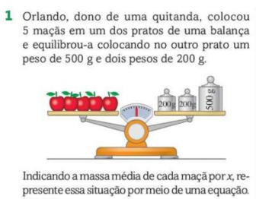
Resolução: Como o problema solicitou que atribuissemos a letra X para cada maçã, temos que do lado esquerdo da balança há 5X. No lado direito, temos pesos que podem ser somados, resultando no valor de 900 gramas.
Portanto, a equação que representa essa situação é igual 5X = 900.

Veja alguns exemplos que o seu livro didático traz:

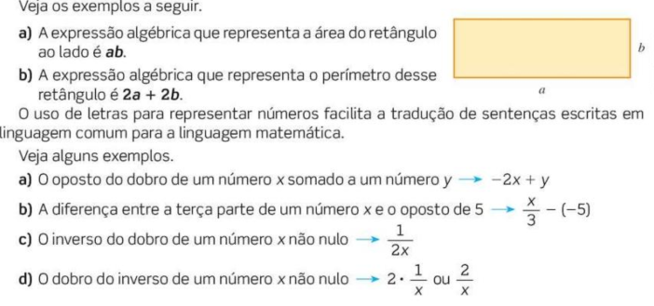

EXERCÍCIOS DE FIXAÇÃO
- Represente usando símbolos:
- A diferença entre o número X e o número Y;
- A soma do número M com o triplo do número N;
- A diferença entre os quadrados dos números C e D;
- O cubo do número Y;

TEMA: INCÓGNITA, VARIÁVEL E EXPRESSÕES ALGÉBRICAS - 4ª e 5ª aulas
O que fazer?
Copiar a explicação e os exercícios no caderno e depois resolver a lápis os exercícios.
Explicação:
Agora, iremos trabalhar com O VALOR NUMÉRICO DE UMA EXPRESSÃO ALGÉBRICA. O valor numérico de uma expressão algébrica é o número que se obtém ao substituir as “letras” por números e, em seguida, efetua-se as operações.
Veja o exemplo:

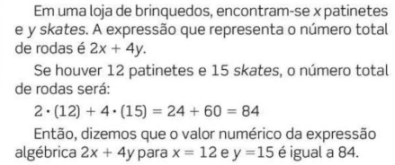

Obs. Visualize os exemplos no seu livro didático – páginas 94 e 95.

EXERCÍCIOS
- Faça os exercícios 7, 8 (A e B) e 9 da página 96 do seu livro didático:
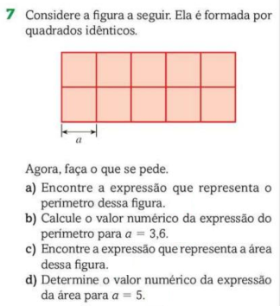

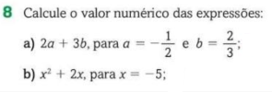

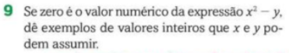

Gabarito - aulas do dia 27 a 31 de abril “Entregar as respostas somente depois que as atividades forem realizadas”
Pesquisa
- O que é incógnita?
Resposta: É a letra que representa um valor desconhecido em uma expressão algébrica.
- O que é expressões algébricas?
Resposta: Expressões algébricas são expressões matemáticas que tem apenas letras, ou números e letras.
Exercícios de fixação
- A) X – Y
B) m + 3n
C) c² - d²
D) y³
Exercícios
7) A) 14a
B) 50,4
C) 10a²
D) 250
8) A) 1
B) 15
9) X =1 e Y= 1 “Há outras respostas possíveis”.

